Задача № 1
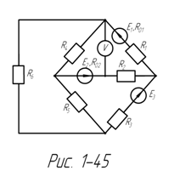
Для схемы, изображённой на рис.1-45, используя значения параметров табл. 1;
- Составить систему уравнений для расчета неизвестных токов, используя законы Кирхгофа.
- Рассчитать токи ветвей методом контурных токов.
- Методом 2-х узлов рассчитать токи эквивалентной схемы, полученной после преобразования треугольника сопротивлений R4, R5,R6 в эквивалентную звезду.
- Определить показания вольтметра.
- Рассчитать баланс мощности.

Таблица 1
вар. | Рис. | E1 B | E2 B | E3 B | R01 Ом | R02 Ом | R03 Ом | R1 Ом | R2 Ом | R3 Ом | R4 Ом | R5 Ом | R6 Ом
45 | 1-45 | 12 | 6 | 40 | 1,2 | 0,6 | - | 2 | 3 | 8 | 5 | 7 | 8

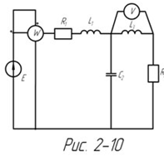

Задача №2
Для электрической схемы, изображённой на рисунке 2-10:
- По заданным в таблице 2 параметрам и э.д.с. источника определить токи во всех ветвях цепи и напряжения на отдельных элементах, используя символический метод расчёта.
- Построить в масштабе на комплексной плоскости векторную диаграмму токов и напряжений.
- Определить показания вольтметра и активную мощность, показываемую ваттметром.

Таблица 2
вар. | Рис. | E, В | f, Гц | С1, мкФ | С2, мкФ | С3, мкФ | С4, мкФ | L1, мГн | L2, мГн | L3, мГн | R1, Ом | R2, Ом | R3, Ом
45 | 2-10 | 50 | 50 | - | 159 | - | - | 15,9 | - | 31,8 | 35 | 20 | -

Задача №3
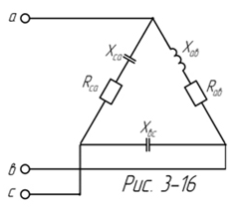
Для электрической схемы, изображенной на рисунке
3-16:
- По заданным в таблице 3 параметрам и линейному напряжению определить фазные и линейные токи, ток в нейтральном проводе ( для четырехпроходной схемы ).
- Рассчитать активную мощность всей цепи и в каждой фазе отдельно.
- Построить векторную диаграмму токов и напряжений на комплексной плоскости.

Таблица 3
Вар. | Рис. | Uл В | Rа Ом | Rв Ом | Rс Ом | Xа Ом | Xв Ом | Xс Ом | Rав Ом | Rвс Ом | Rса Ом | Xав Ом | Xвс Ом | Xса Ом
45 | 3-16 | 127 | - | - | - | - | - | - | 5 | - | 6 | 10 | 8 | 4

